项目开发总结报告(PDSR)
旅行打卡小程序


课 程： 软件工程
题 目：基于微信小程序的旅行打卡设计与开发
文档主题： 项目开发总结报告
专 业： 软件工程
班 级： 1801
制作人员： SE2020-G7小组

文档修订记录
编号 | 修改章节名称 | 说明 | 修订日期 | 版本号 | 修订人 | 发布日期
01 | 全文 | 新建 | 2020.12.28 | v0.1.0 | 闫紫微 | 2020.12.28
02 | 开发工作评价 | 补充部分内容 | 2021.01.09 | v0.2.0 | 闫紫微 | 2021.01.10
03 | 7总结 | 新增组员自评等 | 2021.01.17 | v0.3.0 | 闫紫微 | 2021.01.17
04 | 全文 | 审阅 | 2021.01.20 | v1.0.0 | 闫紫微 | 2021.01.20

目录
项目开发总结报告(PDSR) 1
1引言 4
1.1标识 4
1.2系统概述 4
1.3文档概述 5
2引用文件 5
3实际开发结果 5
3.1产品 5
3.1.1 小程序结构 5
3.1.2 小程序版本 6
3.1.3 建立的数据库 6
3.2主要功能和性能 6
3.3基本流程 7
3.4进度 7
3.5费用 7
4开发工作评价 8
4.1对生产效率的评价 8
4.1.1代码生产 8
4.1.2 文件生产 8
4.2对产品质量的评价 8
4.3对技术方法的评价 8
4.4出错原因的分析 9
4.5风险管理 9
4.5.1初期预计的风险； 9
4.5.2实际发生的风险； 9
4.5.3风险消除情况。 10
4.6沟通交流 10
5缺陷与处理 10
6经验与教训 10
7总结 11
7.1王心怡 11
7.2吴卓 12
7.2.1个人项目总结 12
7.2.2小结 12
7.3闫紫微 13
7.3.1个人总结 13
7.3.2小组总结及评价 13
8注解 13
8.1云数据库 13
8.2微信开发相关术语： 14

1引言

1.1标识
本文档适用于的系统：足之迹微信打卡小程序v1.0.1-v1.0.1

1.2系统概述
足迹是一款有关个人旅行记录及分享的微信小程序。
用户可以使用足迹对景点、住宿和餐饮等进行打卡、记录和分享。
用户可在足迹上通过GPS定位自己的位置，上传所在地点的照片并配有文字；同时可以浏览各种打卡地点的信息。
我们主要的功能模块分为五部分：定位打卡、附近热门、打卡历史和“想去”列表。
“定位打卡”功能允许用户选中想要上传的照片并配文字，选择地址（用户自己选择/系统定位到当前位置）、日期（用户自己选择/系统定位到当前日期）、标签（景点、餐饮、住宿等），是否公开、最后上传或存为草稿。
“附近热门”功能允许用户选择距离当前地点的距离（3-5公里），地图上会显示附近最多10个热门地点（按数据库内评分显示最高），再点击一下可以取消显示。
“打卡历史”功能让用户可以按时间看到以前的出游打卡记录。
“想去列表”功能让用户可以看到点击过“想去”的地点。
软件开发历史为：2020-12-07至2020-12-27，历时20天，并在2020-12-28日进行了版本更新（用户在注册前可以事先体验该微信小程序等相关内容）。小程序地需方和用户群体为浙大城市学院所有学生，典型用户为18级新闻专业喜欢打卡分享的博主——梁晓晓同学、18级软件工程专业普通文艺青年——陈玲曦同学，18级设计专业喜欢测评微信小程序的邓文康同学。管理员用户代表为：18级软件工程专业的刘书宇同学和18级软件工程专业的孟文凯同学，他们两个具有很强的责任意识和充足的空余时间来管理系统。

1.3文档概述
本文档主要用于总结整个项目开发过程中出现的问题和不足之处，整理前段时间的工作，为以后的开发提供一些借鉴。
本文档暂无私密性和保密性要求，总结较为浅显，参考性相对较少，不涉及商业机密等内容。

2引用文件
表格 1引用文件表
编号 | 标题 | 修订版本 | 日期
01 | 《SE2020-G07-正式选题》 | 1.1.0 | 2020-12-28
02 | 《项目开发计划-G07》 | 0.4.2 | 2020-12-27
03 | 《可行性分析报告》 | 0.4.0 | 2020-12-28
04 | 《用户手册》 | 0.4.0 | 2020-12-28
05 | 《详细设计》 | 0.5.0 | 2020-12-28
06 | 《代码清单》 | 0.1.0 | 2020-12-28

3实际开发结果

3.1产品

3.1.1 小程序结构
- Cloudfunction为云函数目录
包含get_setUserInfo、getOpenid、SearchUserRecord等函数。
- Miniprogram为小程序文件Collectinfomation收藏信息页
Components为小程序中用到的组件（暂时没有用到），images为小程序中用到的图片，pages为小程序中所有的页面。
App.js为全局脚本逻辑文件，app.json 是当前小程序的全局配置，包括了小程序的所有页面路径、界面表现、网络超时时间、底部 tab 等。我们主要对这两个文件进行了一些调整和更改。
Pages：Collectlistpage收藏列表页、Draboxpage草稿箱、Editpage编辑页、Gotorecord新建打卡页、Homepage个人主页、Index地图页、Instructionspge使用说明页、Login登录页、Question_1问题1、Question_2问题2、Question_3问题3、Question_4问题4、Question_5问题5、Question_6问题6、Question_7问题7、Recordinformation打卡信息页、Recordlistpage打卡列表页、Skincolorpage更改主题颜色页
- Project.config.json为项目工具配置文件，在工具上做的任何配置都会写入到这个文件。

3.1.2 小程序版本
- 1.0.0 实现了小程序的基本功能
- 1.0.1 优化了用户在注册前的体验功能

3.1.3 建立的数据库
数据库：目前使用的云环境对应是云数据库共有4张表：users用户表、collect用户收藏表、record用户打卡记录表、recommend推荐信息表

3.2主要功能和性能
我们主要的功能模块分为五部分：定位打卡、附近热门、打卡历史和“想去”列表。
“定位打卡”功能允许用户选中想要上传的照片并配文字，选择地址（用户自己选择/系统定位到当前位置）、日期（用户自己选择/系统定位到当前日期）、标签（景点、餐饮、住宿等），是否公开、最后上传或存为草稿。
“附近热门”功能允许用户选择距离当前地点的距离（3-5公里），地图上会显示附近最多10个热门地点（按数据库内评分显示最高），再点击一下可以取消显示。
“打卡历史”功能让用户可以按时间看到以前的出游打卡记录。
“想去列表”功能让用户可以看到点击过“想去”的地点。
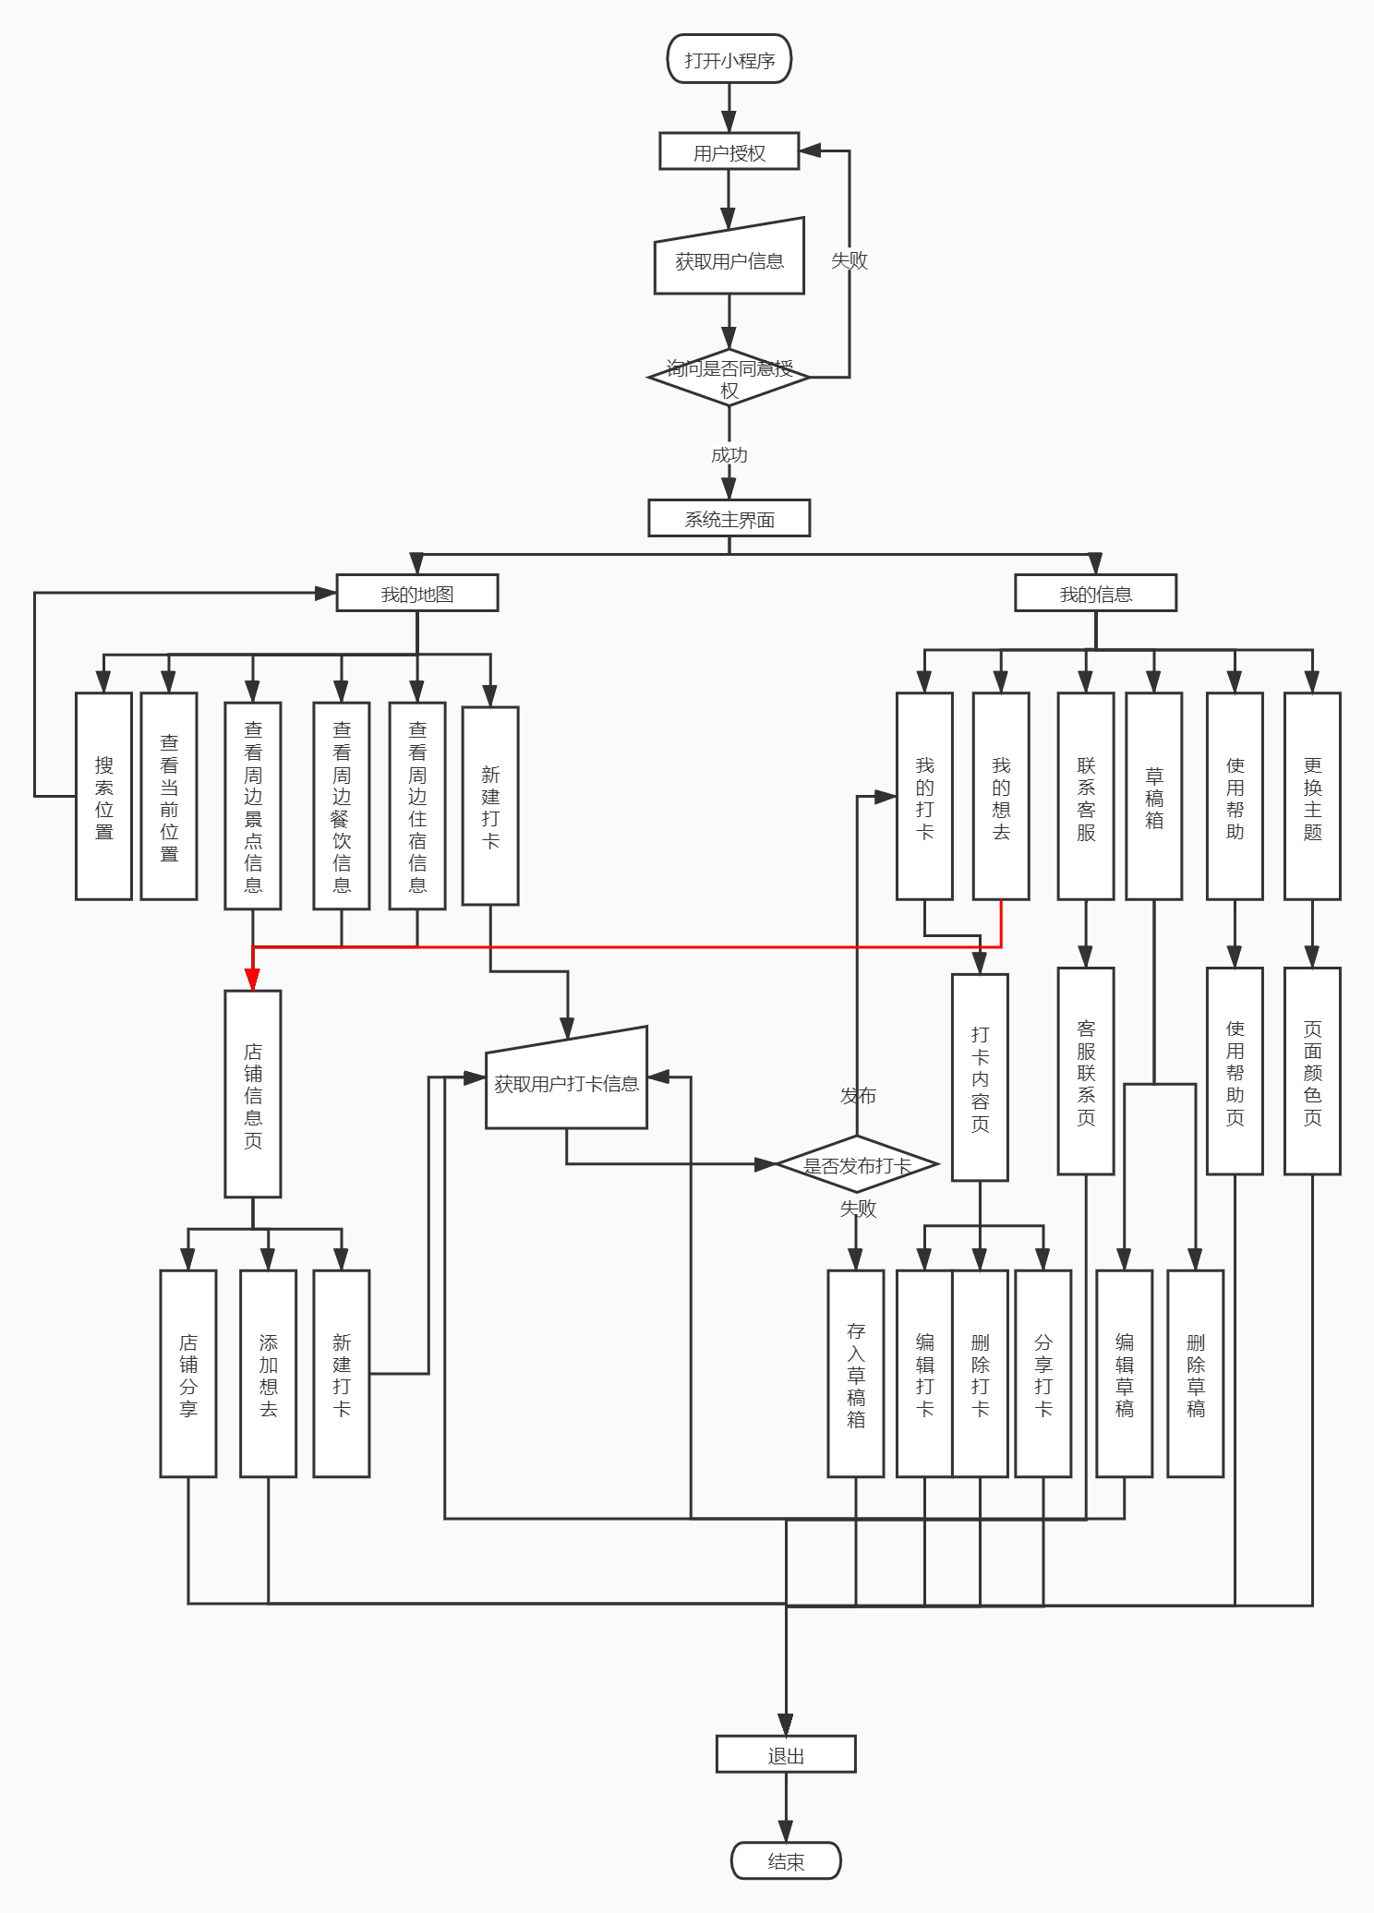
图1 基本流程图

3.3基本流程

3.4进度
本项目原计划进度与实际进度相比，基本吻合，主要原因是老师对时间有严格的把控，两位组员积极配合，努力按照计划要求完成任务。在项目进展过程中，我们每周开展小组会议、小组团建等活动，实时监管小组进度，防止意外发生。

3.5费用
原计划：
按照2020年杭州市薪资水平报告里每人40.85元每小时的薪资水平，[4]结合甘特图中给出的具体所需时间，整个项目开发时间成本预期在56801.95元。
招募体验用户：120元
团建：2400元
材料费：50元
总计：59521.93元
实际支出：
按照2020年杭州市薪资水平报告里每人40.85元每小时的薪资水平^{[4]}，结合甘特图中给出的具体所需时间，整个项目开发时间成本预期在56801.95元。
招募体验用户：120元
团建：3000元
材料费：50元
总计：60211. 93元
总的来说经费超支，代码阶段花费了更多的时间，并在不同时间段内进行了团建活动，所以经费略有超出。

4开发工作评价

4.1对生产效率的评价

4.1.1代码生产
该小程序共有8064行代码
吴卓写的代码大致有：3226行
闫紫微写的代码大致有：4838行

4.1.2 文件生产
每人文档月平局60k字数。小组成员一起完成《开发计划》、《可行性分析》等相关文件，与原计划相比，新增了一些文件。例如《
给出实际生产效率，包括：
并列出原计划数作所对比。

4.2对产品质量的评价
目前小程序计量较高，错误发生率≤10%，计划可靠性≥95%，我们对删除等操作给出了预警信息，优化了用户体验。整体看说，产品的质量较高。

4.3对技术方法的评价
- 开发过程中使用的工具有：
Markman：取色很快，功能较为齐全。
微信开发者工具：功能完备、使用方便
- 开发过程中主要使用的技术：
Js：容易上手，使用轻松便捷
Wxml：与html类似，使用简单
Wxss：与css类似，节约学习成本。

4.4出错原因的分析
- 对微信小程序云开发不熟悉，容易出现语法错误。
- 对Js不熟悉，容易出现语法错误。

4.5风险管理

4.5.1初期预计的风险；
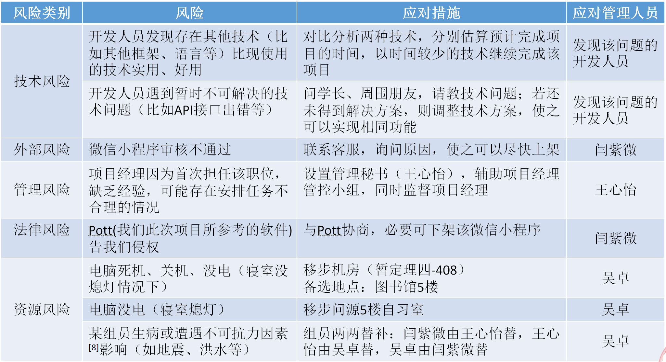

图2初期预计的风险

4.5.2实际发生的风险；
外部原因：小程序审核不通过，无法发布
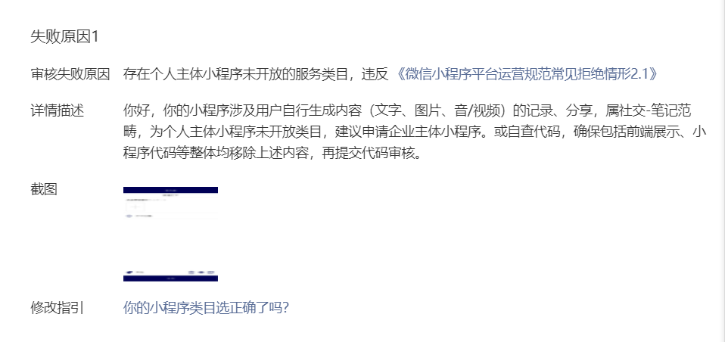
图 3 实际风险图

4.5.3风险消除情况。
风险暂时无法消除，目前使用体验版。

4.6沟通交流
小组成员对于项目的目标、客户的要求有充分的认识和了解。由于本项目成员为同一寝室成员，所以大家可以快速交流自己遇到的问题。与此同时，我们和用户也有着密切交流和沟通，及时调整需求。在今后的项目交流沟通上，我们将会进一步严格把控甘特图，掌握每人的工作动态。

5缺陷与处理
 | 缺陷 | 处理情况
需求评审阶段 | SRS不完整 | 完善中
设计评审阶段 | 测试计划不完整 | 完善中
代码测试阶段 | 无
系统测试阶段 | 测试框架存在问题 | 解决中
验收测试阶段 | TBD | TBD

6经验与教训
- 在项目初期没有进行风险的管理探讨，项目远景定义和功能集合的详细定义。
- 软件开发人员、设计人员能力的低下、项目经理的管理能力不足。
- 每日必须召开项目总结会议，随时捕获风险，当日事当日毕。
- 软件版本发布周期不不固定，有时更新很快，有时更新日期间隔较长。
- 列出从这项开发工作中得到的最主要的经验与教训及对今后的项目开发工作的建议。
- 尽早地添加日志记录和错误处理

7总结

7.1王心怡
在这门课的学习过程中，遇到了很多困难，踩过了很多的坑，犯了很多错误，受到了很多折磨，但也学到了很多知识，得到了很多教训，最后以非常狼狈的样子迎来了结束。
我现在深刻的理解到了软件开发绝非易事，需要有对项目的安排能力，对开发的调查能力，对需求的研究能力，对新知识的学习能力和团队沟通能力等等，我现在的能力严重欠缺。
有些让我觉得非常值得反思的地方，其中一个就是前期可行性研究不足的问题。在早期与杨老师交流的时候，他就指出了项目需要推荐地点数据集的问题。小组当时想到了使用爬虫爬取数据，但因没有人掌握爬虫技术，就选择使用现成的爬虫采集器。爬取数据时，一些网站有反爬机制，尝试许多网站后，最后爬取到的3个类别的推荐数据信息来源于不同的网站。当时我没有及时对数据进行筛查，查看是否可用、是否符合需要。在项目实现时才发现需要重新爬取数据，而且采集器得到的数据很多是不完整的。最后花费了2天时间在3千多条爬取的数据中删除了无用的数据、重复的数据，补全了残缺的数据，替换了不符合要求的数据。在对数据进行处理的时候，想到了要在地图上显示图片，为了图片不重叠所以地址不能相同，对相同地址的数据进行了调整。但在最后导入数据库的时候发现程序需要经纬度来判断位置，所以写了程序将地址转为经纬度，在转的时候想与微信小程序一样使用腾讯地图，去申请了腾讯地图开发者，最后才得到了可以使用的数据。这麻烦的一切是前期自己没有做好准备工作咎由自取，但是在手动处理几千条excel表数据的时候真的有点想离开世界的冲动。
另一点非常值得反思的地方是我的学习能力和团队沟通能力。在明知自己学习速度较慢、编码能力较弱的情况下，因为前期没有编码工作而松懈了，没有及时学习微信小程序的编码知识，而且在老师提示了微信小程序不好进行测试的情况下，没有及时寻找更多的测试方法。最后在测试过程中非常的窘迫。另外，在想法混乱的时候没有及时与团队沟通，自己钻牛角尖也没有得到较好的结果。以后要积极向比自己能力强的人请教。
整个过程很痛苦，但很多痛苦是自己能力不足或者没有做好准备导致的。觉得自己为了接下来的课程需要努力提升编码能力、努力提高文档编写速度、努力增强心理素质、努力加强与人沟通能力。最重要的是努力锻炼身体，发现自己真的熬不动夜，在其他人通宵写代码的时候，自己只是坐着头疼，没有生产效率。
我会把在这门课中收获的身体和心理双重痛苦深深刻进脑子里，以后在自己想懈怠的时候提醒自己。

7.2吴卓

7.2.1个人项目总结
在项目初期，我提出了“旅游打卡”这个想法，在组内头脑风暴后，我们小组确定了项目选题与基本功能。项目选题定为“旅游打卡记录生活”，基本功能除了旅游打卡之外，增加了地图显示附近推荐热门。
确定了选题之后，我们进行了项目可行性分析，对应用软件、网站以及微信小程序进行了可行性分析，最终敲定了微信小程序。小组分工分析之后，我对项目进行了预算分析，初步确定项目可行。
接下来是需求分析阶段。在这个阶段，我们需要选定用户代表，我想起我的一位同学，她经常在微信朋友圈、微博等社交软件分享自己的生活，这点很符合我们的选题，于是我联系了她，请她作为我们的用户代表之一。另外两个组员也纷纷联系了其他人，确定了我们的用户代表。我们组确定了小程序的基本功能后，我制作了界面原型初稿，然后我们找用户确定界面，根据用户反馈我对界面原型初稿进行了进一步修改，以尽力达到用户要求。设计阶段我们组三人细化了项目功能，同时我对界面原型进行了全面细化，包括设计弹窗、设计显示列表、添加交互页面等等。接着我们组制定了总体设计计划和详细设计计划，并分工完成了设计报告。
在实现阶段，我负责编写部分前端页面的代码和部分后端代码。在编码期间，我学习了微信小程序的基本语言——WXML和WXSS，同时也对微信小程序的后端函数进行了一定程度的学习，编码过程中用到很多微信开放端口我也进行了一定了解。最终和组长完成了此次项目的代码编码，实现了最初确定下来的基本功能。最后就是测试阶段了，我负责的是白盒和黑盒测试的报告用例编写。

7.2.2小结
通过一学期的学习，我收获了很多。首先就是知道了一个项目从0开发的所有过程，其中写了很多和项目有关的文档，也知道了一个项目从无到有的过程是多么得复杂，要经过很多准备包括前期确定题目、可行性分析、中期的设计等等。第二就是知道了一个微信小程序从0开始开发的过程。从最初的安装微信开发者工具，到学习小程序开发语言，再到最后部署等等，一步一步走过来，觉得现在用的小程序真的是很厉害。最后，就是学会了团队合作。项目开发小组是一个整体，是一个从头开始就要贯彻到最后的一个团队，队内交流合作是必不可少的，每一个人都要找准自己的位置，有事做，做好事。一个人的拖沓可能会拖慢整个团队的进度，所以我们每一个人都要有团队责任感，认真负责，做好每一件属于自己的工作，不拖团队后腿。
这一学期很快过去，我也会在以后的学习工作中认真负责地做好属于自己的每一份工作。

7.3闫紫微

7.3.1个人总结
这学期总体来说过的很充实，每周都有任务完成，接下来我将从任务完成度、学习收获等方面进行总结。首先，作为组长我觉得我对小组的进度安排情况比较合理，让组员有足够的时间精力来协调安排自己的工作。但不足的地方就是对于小组任务完成情况的查验核实比较松懈，导致小组在编码阶段出现一些严重的问题。经过小组会议的讨论之后，情况有一定的改善和缓解。我认为我作为组长有一部分原因，虽然提醒了，但是没有让组员认识到问题的严重性，使小组产生部分问题。在整个学期，我们小组因为迟交作业被扣了3分（因为做其他事情忘记了），其他地方虽然没有扣分，但也有不完善的地方，显然我也有很大的责任。在下学期的课程中我觉得我需要在这些方面多加注意。其次，我感觉我在文档编写部分还有很大的欠缺，可能是对于软件工程某些术语不理解，项目本身比较小，所以部分文档不能写的很详细，需要多加项目练习，熟悉内容。最后，在代码部分，由于本身计划提前开始学习，但是一直拖延，就导致编码很难进行，遇到的问题很多很难解决，下学期就需要我及时去学习，去尽早着手准备。

7.3.2小组总结及评价
对于小组总结，我将分阶段对小组工作进行总结。
- 正式选题阶段
在这一阶段，我们组主要工作为项目调研，确认旅行出行打卡主题是否能得到其他人的应用和认可，确认主题是否可用。根据杨枨老师建议，我们将该主题适用人群主要集中在了浙江大学城市学院所有在校师生，按照不同用户的不同特点最终确认了五位主要用户和一位管理员用户来协助我们管理。一位当然用户为杨枨老师，四位普通用户分别为热爱出行打卡喜欢在微博上分享自己生活的博主梁晓晓同学（非计院非工科新闻1801女生）、喜欢记录但不喜欢分享的陈玲曦同学（计院工科软工1802男生）、喜欢收藏宝藏地点并打卡记录的刘羽佳同学（计院工科软工1802女生）、喜欢打卡偶尔分享收藏的邓文康同学（非计院非工科创意1801男生）。管理员用户为软工1802的刘书宇同学。然后我们对比了目前现有的app、微信小程序、网站等软件，发现涉及此主题的软件较少，目前大多数用户使用的主要是Pott这款app，我们对比了它的功能等设计，初步确定了我们这款软件的主要功能，进行了简单的可行性分析。
我们三人的工作比较平均，工作态度较好，完成质量中等，有待改进的地方很多。
- 项目计划阶段
在这一阶段我们主要的工作为编写《项目开发计划》和拟定项目甘特图。纵观整个项目，我们对《项目开发计划》进行了8次更新，对项目计划进行调整，便于统筹规划整个项目。此外我们对小组的甘特图进行了10次更新，细化小组的任务安排。以2020.12.27日我修改的v0.4.5为例，我们修改了实施计划的3.1工作任务的分解和人员分工模块，新增了三人ABC模块的设计、编码和测试的任务分工，调整了该阶段的任务分工，修改细化了甘特图的版本。
该阶段所占比例为14/94，小组评分如下：闫紫微98.33，王心怡96.66，吴卓99.3。
- 可行性分析
在此阶段我们主要编写了《可行性分析报告》。我们一共进行了5次更新，以2021.01.08日王心怡同学修改的v0.4.0为例，我们主要修改了章节1引言、2可行性研究的前提、3对现有系统的分析、4所建议的系统四章，补充了如查看同一地点的其他用户打卡信息等功能需求，细化了使用微信小程序进行开发的内容。此外我们还对现有系统Pott的功能进行了进一步的对比分析，使我们的小程序更具可行性。
该阶段所占比例为7/94，小组评分如下：闫紫微95.3，王心怡96.1，吴卓97.5。
- 需求分析
在需求阶段我们主要进行了以下四项工作。首先我们仿照Pott编写了自己的原型设计初稿和用户交流提纲，随后和用户进行沟通，询问他们对我们的界面原型的建议，其中杨枨老师建议我们添加授权登录页面、将下面的悬浮框移至右上方（类似高德地图）、地图上方应显示搜索框、可以搜索地图等建议。邓文康同学则就我们目前页面的美观性提出了很多中肯的建议，比如统一当前图标线性风格等。根据用户第一次反馈的内容，我们对界面原型进行了修改，然后对用户进行回访调查，获得了他们的认可与肯定。与此同时，我们根据界面原型编写了《软件需求说明书》和《数据字典报告》。《软件需求说明书》我们一共进行了5次更新。以2021.01.10日吴卓同学修改的v0.4.0为例，我们主要对章节2任务概述、章节3需求规定和章节5数据信息进行了修改和更新。由于我们在编码测试阶段结束后对小程序的功能进行了一些调整，所以对应的功能规定、性能规定、E-R图、IPO图、数据字典、数据流图、系统流程图等方面也有了一些变化。但由于调整不大，所以例如HIOP图、功能层次图等不需要改变。
该阶段所占比例为14/94，小组评分如下：闫紫微96.69，王心怡95.83，吴卓97.5。
- 设计（总体设计和详细设计）
在设计阶段我们主要编写《总体设计说明书》《详细设计说明书》《数据库设计说明》《用户手册》和《测试计划》等文档。首先我们对《总体设计说明书》文档进行了4次更新。以2020.12.30日我修改的v0.4.0，对第二章总体设计的修改为例，首先对于2.1功能进行修改，完善了目前的小程序的功能描述，新增了小组ABC三模块分工，完善了对应的数据流图和系统流程图等内容。我们对《详细设计说明书》进行了8次更新，以2020.12.28日吴卓同学修改的v0.5.0为例，她新增了章节3页面设计、4数据库设计和5关键算法设计，修改了章节6用户个人信息模块设计说明、7用户打卡模块设计说明、8用户推荐模块设计说明、9管理员模块设计说明（因为无需小组开发所以在v0.6.0将此模块删除）。我们对《数据库设计说明》进行了4次更新，以2020.12.31日我修改的v0.4.0为例，我删除了第三章数据库级设计决策的部分内容以前关于mysql的一些叙述（之前打算使用腾讯的服务器和MySQL进行开发，后来由于审批过慢，最终放弃了此方案，选择微信云开发），对我们数据表的最新内容做了对应的更新。我们对《详细设计》进行了8次更新，以2021.1.12日吴卓同学修改的v0.7.0为例，她修改了章节6用户个人信息模块设计说明的输入输出项PDL和8用户推荐模块设计说明的PDL。《用户手册》我们组一共更新了4次，以2020.12.27日吴卓同学修改的1引言、5普通用户软件功能使用指南、6管理员使用指南和7使用软件指南为例，她根据目前微信小程序和内容管理CMS后台的页面进行了修改，补充了之前的说明讲解，使用户更易于理解和使用。最后我们对《测试计划》进行了5次修订，以2021.01.13日王心怡同学修改的v0.4.0为例，我们主要修改了章节2项目背景、3质量目标，进一步明确了测试范围，补充了微信小程序的主要测试点、测试方法和操作过程等内容，从产品质量和测试质量两个角度进行完善。
总体设计阶段所占比例为7/94，小组评分如下：闫紫微98，王心怡97.3，吴卓98.7。详细设计阶段所占比例为7/94，小组评分如下：闫紫微97.3，王心怡97.5，吴卓98.3。
- 实现（编码和测试）
在实现阶段我们主要的任务是编写对应的微信小程序和进行对应的测试。依据之前安排的任务，我们花费了将近三周时间进行编码，一周时间进行测试。编写了《代码规范报告》《代码程序清单》《代码走查报告》《黑盒测试用例》《白盒测试报告》《白盒测试实例》《用户功能确认》和《项目开发报告》。
在编码之前我们拟定了《代码规范报告》，共经过3次修改，以2020.12.10日我和吴卓同学对章节4WXML部分内容进行修改为例，我们根据微信官方文档中对小程序的布局要求、颜色等做了部分调整。在编码结束之后，我们进行了三次代码走查，分别对应《代码走查报告》v0.2.0、v0.3.0和v0.4.0。最后我们编写了《代码程序清单》，该报告我们进行了2次更新，以2021.01.18日王心怡同学修改的v0.2.0为例，我们根据代码的功能将所有代码转换为表格，使程序层次更加清晰。
我们按照之前的测试计划，有序的进行了多次测试。在单元测试中我们编写了《白盒测试报告》，该报告我们进行了3次更新，以2020.12.30日吴卓同学修改的章节3测试实例和白盒测试用例及结果为例，完善了三个模块对应的流图，通过两种计算的环形复杂度相互吻合，编写了对应的测试实例。按照之前ABC三模块分工经测试后填写对应的测试结果。我们通过黑盒测试进行了自顶向下的系统测试，根据《黑盒测试实例》，我们进行了3次测试，填写对应的测试结果。此外，我们使用微信开发者工具进行了网络测试、性能测试、功能测试和兼容性测试。最后，我们还和用户进行了及时的联系，进行了验收测试，确认了小程序的功能和样式编写了《用户反馈报告书》。这个文档我们一共修订了6次，以2021.01.08日王心怡同学修改的v0.4.0为例，我们主要补充了典型用户邓文康和陈玲曦的反馈，邓文康同学比较认可我们目前的制作的功能，并对界面提出调整文字间距、调整图标大小等建议；陈玲曦同学的使用感受为打卡功能、推荐功能比较完善，期待后续丰富推荐地点的图片等信息。《项目开发报告》更新了3次，在最后一次的更新中，我加入了小组成员的自评总结和项目总评。
该阶段所占比例为28/94，小组评分如下：闫紫微99.4，王心怡67.58，吴卓98.9。

- 总结整理
该阶段主要修改并整理前面所有的文档，编写个人总结报告，完善编码阶段存在的一些问题和需要优化的地方。
该阶段所占比例为17/94，小组评分如下：闫紫微98.33，王心怡93.33，吴卓97.78。

7.4项目总评
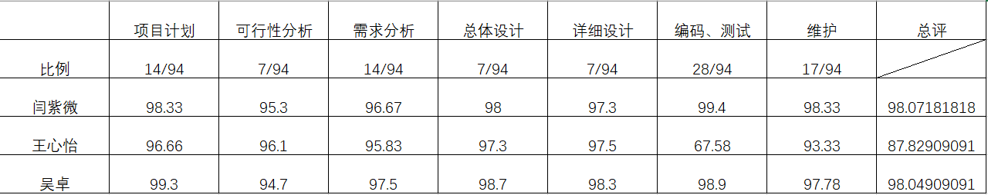
吴卓同学：认真配合，努力完成任务，工作效率很高，给予组员指导和鼓励。
王心怡同学：

8注解

8.1云数据库
云开发提供了一个 JSON 数据库，顾名思义，数据库中的每条记录都是一个 JSON 格式的对象。一个数据库可以有多个集合（相当于关系型数据中的表），集合可看做一个 JSON 数组，数组中的每个对象就是一条记录，记录的格式是 JSON 对象。关系型数据库和 JSON 数据库的概念对应关系如下表：
关系型 | 文档型
数据库 database | 数据库 database
表 table | 集合 collection
行 row | 记录 record / doc
列 column | 字段 field

8.2微信开发相关术语：
- WXML：WXML是框架设计的一套标签语言，结合组件、WXS和事件系统，可以构建页面的结构[2]。
- WXSS：WXSS是一套用于小程序的样式语言，用于描述WXML的组件样式，也就是视觉上的效果[3]。
- JavaScript：JavaScript是一种具有函数优先的轻量级，解释型或即时编译型的高级编程语言。
- Apache Mina：Apache Mina是一个网络通信应用框架，它主要是对基于TCP/IP、UDP/IP协议栈的通信框架[5]。
- 云函数：云函数是腾讯云为企业和开发者们提供的无服务器执行环境，帮助开发者在无需购买和管理服务器的情况下运行代码。
- 云存储：云存储是一种网上在线存储的模式，即把数据存放在通常由第三方托管的多台虚拟服务器，而非专属的服务器上。
- 云开发：云开发是云端一体化的后端云服务，采用 serverless 架构，免去了移动应用构建中繁琐的服务器搭建和运维。
- Java：Java是一门面向对象编程的高级程序设计语言。
- Python：Python是一种解释型、面向对象、动态数据类型的高级程序设计语言。
- Git：Git是一个开源的分布式版本控制系统，可以有效、高速的处理从很小到非常大的项目版本管理。

